[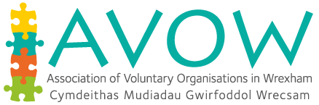](http://www.avow.org/)Wrexham County Borough Council - Cyngor Bwrdeistref Sirol Wrecsam

**Beth allech chi ei wneud â  
£200 – £500?**



A yw eich sefydliad chi angen cyllid ar gyfer prosiect gwaith ieuenctid a fydd yn gwneud gwahaniaeth i’r gymuned ac yn cefnogi pobl ifanc?

Gall sefydliadau sy’n gweithio gyda phobl ifanc 11-25 oed bellach wneud cais am £200 hyd at £500 o Grant Refeniw y Strategaeth Gwasanaeth Ieuenctid 2018/2017.



Bydd y panel yn cyfarfod i ystyried cais ar ddyddiadau penodol drwy gydol y flwyddyn *, os hoffech i’ch cais gael ei ystyried, dychwelwch y ffurflenni wedi’u llenwi erbyn:

**Dyddiad cau 1af - Dydd Gwener 29ain Mehefin**

**2il Ddyddiad Cau – Dydd Gwener 28 Medi**

**3ydd Dyddiad Cau- Dydd Gwener 23ain Tachwedd**

*Caniatewch 3 wythnos o'r dyddiad cau i gael hysbysiad o’r canlyniad

I gael gwybod mwy, cysylltwch â:

Tricia Jones – [ctricia.jones@wrexham.gov.uk](mailto:ctricia.jones@wrexham.gov.uk) 01978 317961

Caroline Bennett – [caroline.bennett@wrexham.gov.uk](mailto:caroline.bennett@wrexham.gov.uk) 01978 317961